ミニロボルールブック
（12月15日改定版）

はじめに
- 畳を傷める恐れがあるので出場チームはロボットを畳の上に置かないこと。
- ハンダ付けを行う場合は机等を汚さないように下に何か敷いて行うこと。
- 会場での加工は会場を汚す恐れがあるので、できるだけ控えること。
- ピット会場でのコンセントを使用する機器の消費電力を事前に申請すること。
ミニロボ参加者は以上のことを注意して、大会に挑むこと。

競技課題名
紙杯散乱(こっぷさんらん)

概要
コップを用いたビンゴゲームで、ビンゴを達成するか、ポールにコップをかぶせて得た得点によって勝敗を決定する。

競技環境
対戦方式
大会参加チーム数によって決定する。
フィールド
- 900×1800[mm]のロンリウムを使用する。
- フィールドの両端の600×900[mm]のスローゾーン2つと、中央の600×900[mm]の進入禁止ゾーンに分けられる。また、スローゾーン内に300×300のスタートゾーンと紙コップ配置可能ゾーン600×100[mm]を設ける。
- 自陣手前のポールはスローゾーンと進入禁止ゾーンの境界から50[mm]離れたところにあり、ポール同士の間隔は250[mm]である。
- 侵入禁止ゾーンにあるポールの大きさは、φ25、高さ140[mm]である。
- 使用する紙コップの大きさは7オンス(飲み口が約φ70)で、数は14個、紙コップ配置可能ゾーンに自由に配置できる。また紙コップは運営側から配布され、紙コップに手を加えても良い。ただし、紙コップの原型をとどめている状態とし、紙コップを切ることは禁止とする。
- フィールドの縁には高さ50[mm]、厚さ30[mm]の壁を設置する。
- 詳細に関してはフィールド図を参照すること。
- フィールドに使用するポールは明治マーブルチョコレートの容器（φ25、高さ140[mm]）を使用する。

競技内容
試合時間
- 試合を開始する前に1分間のセッティングタイムを設ける。
- セッティングタイム中にロボットをスタートゾーンに配置する。紙コップを紙コップソーンに配置する。また、紙コップは紙コップゾーンの上空を含め、出てはならない。紙コップの配置は紙コップゾーン内であれば自由とする。
- セッティングタイム終了後、スタートゾーンに配置する。
- 審判の合図があるまでロボット上空を含めてスタートゾーンを出てはならない。
- 審判の合図後、ロボットは紙コップを回収し、ポールにかぶせることができる。この時、紙コップを被せられるポールは自陣手前のポール以外である。
- 紙コップを2つ以上被せた後、自陣手前のポールを被せることができる。
- どちらかのチームがビンゴを達成するか、もしくは競技時間3分が経過すれば終了となる。

勝敗
- ビンゴを達成したチーム、もしくは競技終了時点で獲得した点数の多いチームの勝利とする。
- 試合終了時、同点または同時にビンゴを達成した場合は遠くのポールに紙コップをかぶせている数の多いチームの勝利とする。また、遠くのポールにかぶせている紙コップの数が同じ場合、勝敗はじゃんけんを行う。
- 紙コップをかぶせた時の得点は1点であり、点数として認められるのは1つのポールに付き1回までである。
- 紙コップをかぶせたと認められるのはポールの一番上にあるものとする。また得点となるのはかぶせたと認められた紙コップのみとする。
- かぶせたと認められたポールが縦、横、斜めのいずれかに並んでいる場合、ビンゴを達成したとする。

制約
- いかなる状況においても相手マシンの保持・破壊を行ってはならない。
- スタート時点でのロボットのサイズは300×300×300[mm]に収まらなければならない。ただし、例外として通信手段が有線の場合、アンテナのみは高さ300[mm]を越えてもよい。
- ロボットが分離するのは禁止する。また、ロボットが変形するのは平面方向400×400[mm]までとし、高さ方向への変形は禁止とする。
- 出場するロボットは1チームに付き1台までとする。
- 自分のスローゾーン手前のポールに紙コップをかぶせてはならない。ただし、紙コップをソローゾーン手前以外のポール2つをかぶせた後からは可能となる。
- ロボットは進入禁止ゾーンに上空を含め入ってはいけない。
- 妨害は紙コップを用いた方法のみ認める。
- 自チームとは違う色の紙コップを放ってポールにかぶせた場合、相手チームの得点となる。
- コントローラは有線・無線を問わないが、無線を使用する場合、混信しないように各自で考えること。
- 有線を使用する場合、ロボットの最下面から高さ400[mm]以上のアンテナを設け、ケーブルはアンテナから出すこと。
- ロボットに印加される電源の電圧は定格24V以下とする。
- 高圧ガス(常圧においてゲージ圧力が1MPa以上)や爆発物等、危険なエネルギー源を用いてはならない。
- バッテリーの種類・搭載位置に制約はないが、競技中に発火・爆発等がないように工夫し、その管理を徹底すること。
- フィールド内に飲食物を持ち込んではならない。
- 人体、フィールド、その他環境に対して有害なものは禁止とする。
- 塗料・粘着物等でフィールドを汚染する行為は禁止とする。
- 公衆の混乱を招く恐れのあるもの(非常ベル、緊急地震速報アラーム等)の使用を禁止する。
- 以上の制約を試合開始までに守れなかった場合、当該チームの参加は認められない。
- メロンパンを投げてはいけない。

競技の進行
競技の進行
- マシンの不具合や禁止行為により、審判団は競技の停止、およびマシンの排除をすることができる。
- フィールドの外に出てしまった場合、その紙コップは使用することができない。

リスタート
- マシンが故障などの何らかの理由で身動きできない場合、操縦者は審判に申告し、フィールド外で調整することができる。
- 有線マシンにおいて、ケーブルがマシンと絡まった場合に限り、審判に申告すれば、その場所からリスタートすることができる。
- リスタートの回数に制限は設けないが、承諾は審判の判断による。

禁止行為
以下の行為を行った場合はペナルティを課す。
- ロボットの一部がフィールド外にはみ出し、審判からの注意を受けてから5秒以上はみ出し続ける。
- ロボットが進入禁止ゾーンに上空を含め入り、審判からの注意を受けてから5秒以上入り続ける。
- 塗料・粘着物によりフィールド、紙コップ、缶を汚す。
- 有線マシンのアンテナ、ケーブルで紙コップを意図的に操作する。
- 操縦者が意図的にフィールドに入る。
- 相手のスローゾーンと侵入禁止ゾーンに影響の出る機構の搭載。
- エアコンプレッサの持ち込み。
- 紙コップの原型を崩壊させる加工。
- 紙コップを切る加工。
以下の行為を行った場合は失格とする。
  - 審判・相手チームへの暴言・罵倒・暴力などそれに準ずる行為を行う。
  - フィールド・ポール相手チームの放った紙コップを破壊する。
  - 相手ロボットの保持・破壊を行う。
  - ロボコニストにあるまじき行為をする。

ペナルティ
  - マシンの停止・再開は審判団の指示による。
  - 禁止行為を行った時点でそのチームの点数を0とする。
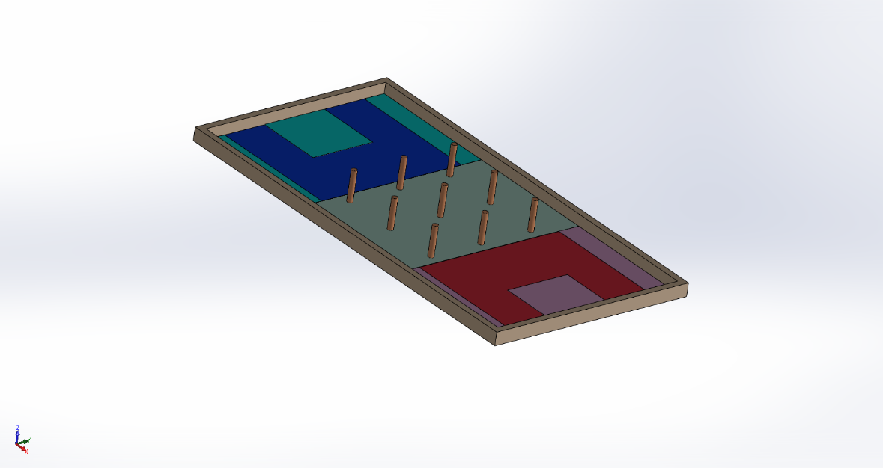
図1．フィールド外観図

図2．フィールド寸法

